Відділення професійної та соціальної реабілітації інвалідів міського центру соціальної допомоги
Запрошує на навчання професії та соціальну реабілітацію.

В нашому відділенні Ви зможете в спеціально обладнаних майстернях оволодіти професіями: майстер по ремонту взуття, швачка, оператор комп’ютерного набору. Після успішно зданих екзаменів, одержати свідоцтво державного зразка. При навчанні враховуються індивідуальні психофізичні особливості слухачів, що дозволяє кожному з них успішніше опанувати навчальний курс.  В гуртках, слухачі можуть оволодіти навиками малювання, роботи з глиною та бісером, в’язання, вишивки.  Наше відділення має гарні умови для занять лікувальною фізкультурою, обладнані тренажерний та гімнастичний зали. | 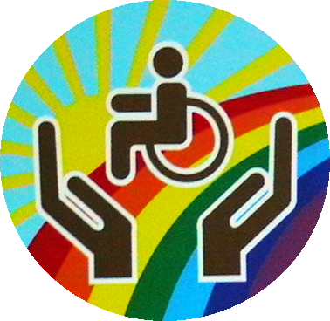 | Соціально-психологічна реабілітація інвалідів створена для проведення психологічної адаптації і навчання інвалідів навикам самообслуговування, пристосування їх до житлово-побутових умов життя. В групі проводиться робота із соціальної реабілітації: тематичні бесіди, заняття з розвитку емоційної сфери, заняття з техніки мови; вправи для пальців рук; заняття з розвитку інтелектуальних здібностей, подолання психологічних бар'єрів.  Соціально-психологічна реабілітація (тестування людей з обмеженими фізичними можливостями, заняття, тренінги, індивідуальні бесіди з психологом) допомагає чіткіше зорієнтувати слухачів у виборі професії, до якої вони мають природний нахил, виявити потенціал кожного щодо оволодіння фахом. У відділенні проводиться психологічне визначення ефективності реабілітаційних заходів.  Засоби соціально-психологічної реабілітації допомагають інвалідам у засвоєнні навчальних програм і максимальному відновленні фізичного потенціалу, формуванні нових позитивних стереотипів поведінки: орієнтації на активну життєву позицію, підтриманні доброзичливого психологічного клімату в учбовому колективі та сім’ї.
Для зарахування до відділення необхідно надати документи (копії):
- довідка МСЕК;
- пенсійне посвідчення;
- паспорт;
- ідентифікаційний код;
- документ про освіту;
оригінали:
- карта медичного огляду;
- заява;
- 2 фотокартки 3х4

Наша адреса: 49041
м. Дніпропетровськ
Тополя – 3 №50
вул. Комбрига Петрова 21
тел. 765-64-62

